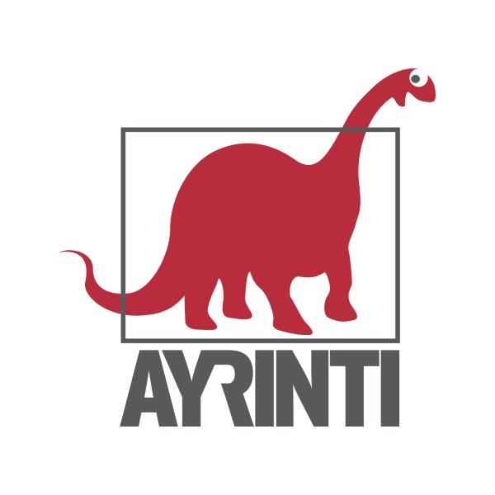
Basın Bülteni
bkz.
Banu K. Zeytinoğlu İletişim
Hande HARMANDALI
handeh@bkziletisim.com
0 541 281 12 26

AYRINTI YAYINLARI’NDAN
HAZİRAN AYINDA
EDEBİYAT, YAKIN TARİH ve GÜNCEL KONULAR BİR ARADA!

Ayrıntı Yayınları, haziran ayında Yakın Tarih, Şiir, İnceleme ve Edebiyat dizilerinden dört kitap yayımladı. Nef’î’nin Türkçe Dîvân’ının daha iyi anlaşılabilmesi için Prof. Dr. Mehmet Kanar tarafından yapılan dil içi manzum çeviri çalışması ve Jessica Andrews’un aidiyetle özgürlük arasında bocalayan bir ruhun portresini çizdiği ilk romanı Tuzlu Su, edebiyatseverlerle buluştu. Kurmaca dışı kategorisinde ise Karabey Aydoğan’ın 1954-1976 yıllarını mercek altına aldığı kitabı Arifiye İlköğretmen Okulu / Lisesi ve Gilbert Achcar’ın Gazze Felaketi: Soykırımı Tarihsel Perspektiften Okumak adlı çarpıcı çalışması raflarda yerini aldı. Ayrıntı Yayınları’nın tüm kitapları, raflarda ve internet satış sitelerinde!

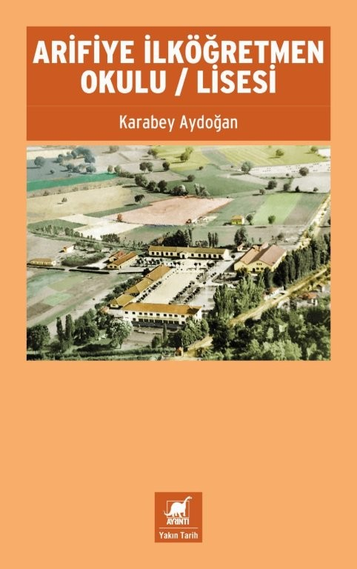
Arifiye İlköğretmen Okulu / Lisesi
Yazar: Karabey Aydoğan
Yakın Tarih

1 Mayıs 1937 Cumartesi günü açılan Arifiye Köy Eğitmenleri Kursu ile eğitim tarihimizde adını duyuran Arifiye, o günden beri Eğitmen Kursu, Köy Enstitüsü, İlköğretmen Okulu ve İlköğretmen Lisesi adları ile öğretmen yetiştirip, haklı bir üne kavuşmuştur.

Arifiye’nin de içinde bulunduğu 21 Köy Enstitüsü ve Eğitmen Kursu’nun, genel olarak üç ayrı dönemi vardır. Eğitmen Kursu, Köy Enstitüsü ve İlköğretmen Okulu / Lisesi...

Arifiye ile ilgili titiz ve derin çalışmaları ile önce Arifiye Köy Eğitmenleri Tarihi, sonra da Uygarlığın Tuğlası Arifiye Köy Enstitüsü kitapları ile göz dolduran Karabey Aydoğan, bu kez de Arifiye İlköğretmen Okulu / Lisesi adlı kılı kırk yaran çalışması ile karşımıza geliyor. Böylece bu okullardan biri, yani Arifiye’nin üçüncü dönemi de belgelenmiş oluyor.

Kitap, 1954-1976 yıllarını kapsayan dönemi inceliyor. Tamamı belgelere, yaşanmışlıklara ve anılara dayanan bu araştırma ve inceleme çalışması, bir okul kitabından daha çok bir başvuru kitabı niteliğindedir.

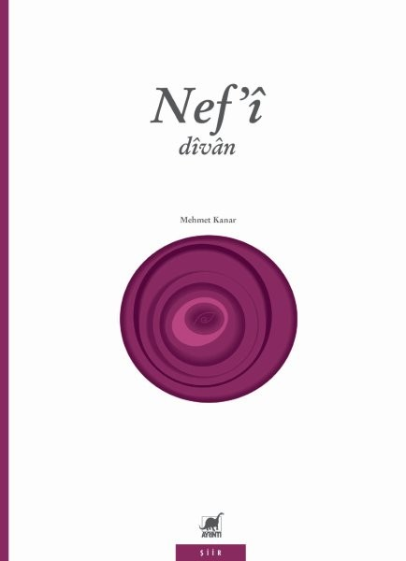
Dîvân
Yazar: Nef’î / Dil İçi Çeviri: Mehmet Kanar
Şiir

Yazanlar peykerüm, destümde bir peymâne yazmışlar / Vücudumu yazanlar elimde bir kadeh yazmışlar
Görüp mest-i mey-i aşk olduğum, mestâne yazmışlar / Aşk meyi sarhoşu olduğumu görüp mestâne yazmışlar
Baña teklîf-i zühd itmezdi idrâk olsa zâhidde / Zâhidde idrâk olsa, bana zâhidlik teklif etmezdi
Yazuklar kim anı âkil, beni dîvâne yazmışlar /Yazıklar olsun! Onu akıllı, beni dîvâne yazmışlar
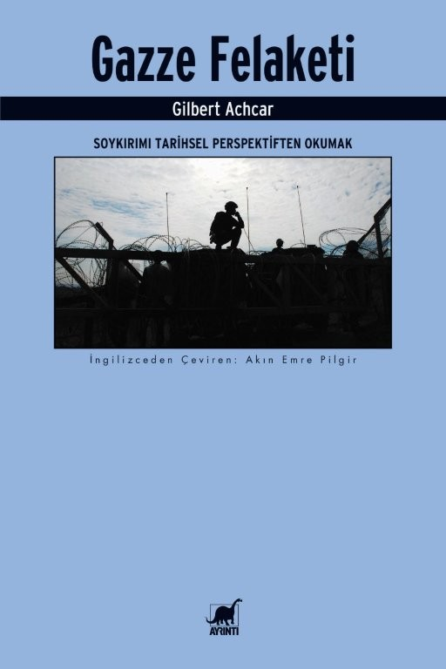
Gazze Felaketi: Soykırımı Tarihsel Perspektiften Okumak
Yazar: Gilbert Achcar / Çevirmen: Akın Emre Pilgir
İnceleme

7 Ekim 2023’ten bu yana Filistin’de yaşananlar dünyanın her yanında büyük yankılar uyandırdı. Hamas’ın İsrail’e saldırısı, yıllardır işgal altında yaşayan Filistin halkının uğradığı zulümleri ve ağır baskıları unutturup Gazze’ye yapılan saldırıyı meşrulaştıran bir zemine taşımakta. Elli bin kişiyi aşkın insanın öldürüldüğü Gazze’de yürütülen soykırımcı savaşı eleştirenler antisemitist olmakla suçlanıyor. Buna rağmen gerek Batı toplumlarında gerek Güney Yarıkürede sömürgeciliğe, işgale, insanlık onurunu hiçe sayan suçlara verilen tepkiler çığ gibi artıyor.

İşte elinizdeki kitap da Gazze soykırımını, dünya ve bölge tarihinde yeni bir solukla anlamlandırmanın ipuçlarını sunuyor. Emperyalist güçlerin İsrail devletine yöneltilen her eleştiriyi antisemitizm olarak suçlayıp boğma çabalarına inat Filistin’deki direnci sömürgeciliğe, baskıya, apartheide ve soykırıma karşı verilen bir mücadele olarak öne çıkarıyor. Bunun yanında okura Filistin meselesinin tarihi geçmişini, Siyonizmin kökenlerini ve İsrail devletinin bölgedeki sicilini de aktararak tarihsel bir arka plan sunuyor. 7 Ekim 2023’ten sonra yaşananları bu tarihsel ve kavramsal çerçeveyle ele alan kitap, Gazze’de olanları kavramak için değerli bir kaynak. Aşırı sağın dünya genelinde yükselişiyle Batı liberalizminin gerileyişini de arka plana yerleştirerek Gazze’de olanları hem yerel hem de küresel ölçekte değerlendirmemizi sağlayan değerli bir makaleler bütünü.

Gazze’de yaşananların, yarın tüm dünyayı etkisine alacak ırkçı, aşırı sağcı, dinci şiddetin kendisini açığa serdiği yer olduğunu görüyoruz. Umarız ki bu kitapta yazılanlar, Gazze’nin dünya tarihinde habercisi olduğu ve İkinci Dünya Savaşı’ndan önceki günlere benzer korkunç dönemi anlayıp önlemler almamıza katkı sağlar.

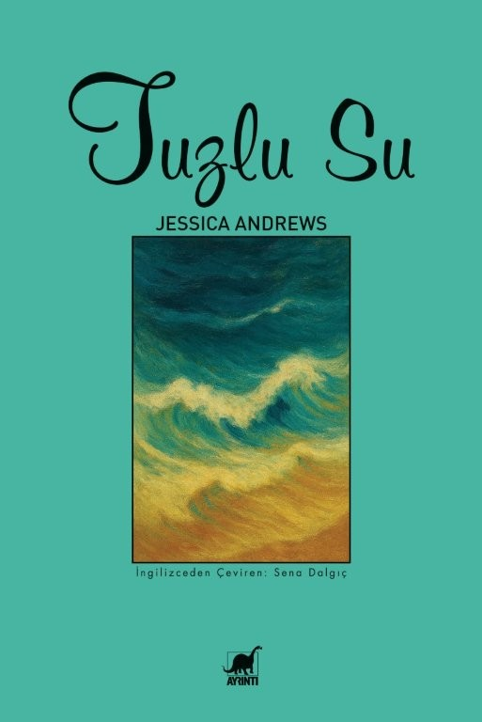
Tuzlu Su
Yazar: Jessica Andrews / Çevirmen: Sena Dalgıç
Edebiyat

“Her şey bedenlerimizle başlar. Birbirine dokunan tenlerimizle.”

Gitgide erişilmez olmaya başlayan bir anneye özlem, hayalet gibi silikleşmiş bir babayı hayatın farklı evrelerinde kabullenme çabası… Geçmişin gölgelerinden sıyrılmak ve kendine ait bir yer bulmak isteyen Lucy, zamanın ve mekânın derinliklerinde kaybolmaya çalıştıkça aslında kendine dokunmaya başlıyor.

Bu hikâye, aidiyetle özgürlük arasında bocalayan bir ruhun portresi. Çocukluğun sessiz çatlaklarından sızan özlemlerle örülü, geçmişin ağırlığıyla geleceğin belirsizliği arasında sıkışmış bir yolculuk. Lucy, iç dünyasının karmaşasında gezinirken, hem büyümenin sancılarını hem de insana ait olan o evrensel arayışı dile getiriyor.

Bilgi için: ayrintiyayingrubu.com
instagram.com/ayrintiyayinlari
twitter.com/AYRINTIYAYINEVI
facebook.com/ayrintiyayinevi

